**Lezione 16/05/2024**

**web developer**

**Responsive:** quando pagine web che si adattano alla dimensione schermo del dispositivo

le pagine web responsive si adattano anche in base alle funzioni / prestazioni / componenti del dispositivo (fotocamera, vibrazione, audio / video, sensori, posizione, chiamate…….)

**content-first:** prima il contenuto, ciò che ha più rilevanza, cura il contenuto(pravalentementa ad altri aspetti come la grafica)

se non si lavora in content-first si rischia delle problematiche legate alla distribuzione visualizzata dei contenuti

per elaborare il contenuto si procede con il ***proto-contenuto****,*deve essere il più possibile simile al contenuto del prodotto finale

(usato da tutti i lavoratori di questo contenuto, per prendere decisioni + o - impattanti)

proto-contenuto = maggiore fiducia nei confronti del cliente

**mobile-first:** pensato principalmente per dispositivi mobili (il passaggio di ambiente migliore è da mobile a desktop ), contenuti lavorati per situazioni legate all’attività degli utenti, e i vincoli / contesto d’utilizzo, velocità connessione

va bene avere sito mobile-first rispetto content-first?

mobile first non implica a volte content ma a volte è sottointeso

**content_ | mobile_ first - responsive**

**breakpoint:** punti visuali, tot px dove l’applicazione cambia comportamento(prob legato al responsive)

riferimento da bootstrap

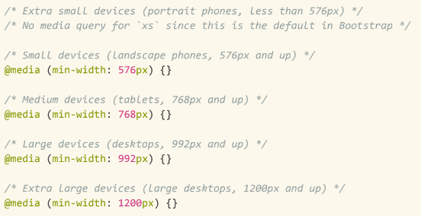

per vedere impatto dei breakpoints con f12

**NB**

<meta name="viewport" content="width=device-width, initial-scale=1">

nell’html per far sì che la pagina risulti responsive

**media queries:** **@media selettore {dichiarazione;}** si attivano quando vengono soddisfatte certe condizioni

posso inserire quante ne voglio

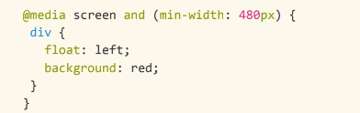

elementi utilizzabili:

***media type****,*  *all, screen, print, speech*

***media features****, min-width, max-width, orientation*

***logical operators,*** *and, or, not*

